Wegwijzer  Wegwijzer Ichthus College Kampen, locatie VIA | Locatie VIA  Adres: Flevoweg 68 8265 PL Kampen Telefoon: 088 850 8383  F. BOSCH  2021-2022

Voorwoord
In een school gaan veel zaken op de automatische piloot en zijn er afspraken, gewoontes en regels die niet altijd op papier staan. Bij wie moet je waarvoor zijn bijvoorbeeld. We proberen met dit informatieboekje je overzicht te geven over de belangrijkste zaken.
Werken vanuit waarden
Als school met een christelijke identiteit werken we vanuit waarden met elkaar.
We hebben vijf waarden waar je ons aan kunt herkennen in ons werk:
- Ieders talent ontwikkelen
- Elkaar ontmoeten
- Ieders eigenheid respecteren
- Aandacht geven aan zingevingsvragen
- Verantwoordelijkheid nemen voor jezelf, de ander, de samenleving en de aarde

De anderhalve meter school

Het onderwijs wordt is zo ingericht dat het voldoet aan de ‘anderhalve meter school’. Dat betekent in hoofdlijnen het volgende:

Er kan maar een deel van de leerlingen/studenten tegelijk op school zijn. Locaties werken daarom aan een hybride vorm van onderwijs.

Met verplichte looproutes en markeringen wordt binnen de schoolgebouwen anderhalve meter afstand gehouden.

Met behulp van desinfectiemiddelen die op locatie beschikbaar zijn, zorgen medewerkers en leerlingen/studenten voor schone handen en schone lokalen.

Kluisjes worden niet gebruikt en de kantine blijft gesloten.

Leerlingen/studenten pauzeren in hun klaslokaal; docenten doen dat in de personeelskamer.

Bij aankomst gaan leerlingen/studenten en medewerkers direct naar binnen en na afloop gaan zij direct naar huis. Zo wordt samenscholen voorkomen.

Leerlingen/studenten en medewerkers ontzien het openbaar vervoer en komen zoveel mogelijk op de fiets of laten zich halen en brengen.

MS Teams
Vanwege de maatregelen rondom corona werken we online via MS Teams.

Dag opening
Vanuit onze waarden en identiteit vinden we het belangrijk om elke dag te beginnen met een kort moment van bezinning. Ook ouderavonden starten we met een bezinning door een teamleider of mentor.

Gedragscode
Wij willen een school zijn waar iedereen zich veilig voelt. Daar heb je een goede sfeer, afspraken en regels voor nodig. In het leerlingenstatuut staan de formele regels. Die regels zijn vaak ingewikkeld.
Daarom heeft de directie samen met leerlingen, ouders en personeel een gedragscode opgesteld. Deze gedragscode vormt de basis voor goede omgangsvormen binnen de school:

Neem elkaar serieus Toon respect
Doe wat je belooft Wees open en duidelijk
Houd je omgeving schoon Kom op tijd

In het mentorcontact wordt de gedragscode besproken. Dit gebeurt omdat de school het belangrijk vindt dat jongeren goed begeleid worden.
Huisregels
Op de locatie VIA werken we nauw samen met de collega’s van het Almere College.
Dit zijn onze gezamenlijke huisregels voor onze leerlingen:
- Tonen we respect naar medeleerlingen en personeelsleden.

- Komen we op tijd en houden we ons aan afspraken.

- Vinden we roken ongezond. Dit is verboden op het schoolterrein.

- Blijven we op de lesvrije momenten op het schoolterrein.

- Zetten we (brom)fietsen in de fietsenstalling en auto’s op het parkeerterrein.

- Zijn de petten af en jassen op de kapstok of in de kluis tijdens de les.

- Eten en drinken we op de begane grond op de tribune en in de hal.
Etenswaren van Mac Donalds, Chips en energydranken zijn verboden.
We ruimen ons afval op.

- Zijn we op de begane grond of buiten tijdens de pauzes.

- Komen we alleen in lokalen en personeelsruimtes na toestemming van personeelsleden.

- Gebruiken we onze telefoon alleen tijdens de pauze of bij goedkeuring van de docent tijdens lesuren.
Foto’s of films maken we alleen na toestemming van de docent.
We luisteren naar muziek of iets anders via een koptelefoon of ‘oortjes’ nadat personeelsleden daar toestemming voor geven.

Regels gebruik mobiele telefoon
We merken dat de mobiele telefoon een prominente plaats heeft in ons dagelijks leven. We moeten de leerlingen leren om hier mee om te gaan. Op school zijn we steeds op zoek naar een manier om moderne media een zinvolle plek te geven binnen de klas. Enerzijds wordt bewezen dat het betrekken van smartphones in de klas leidt tot meer betrokkenheid, anderzijds worden de leerlingen afgeleid door de sociale activiteiten die op de achtergrond pop-uppen.
Bezwijken voor de sociale druk om in communicatie te zijn, wint het regelmatig van de behoefte op te willen letten tijdens de les. Het vermogen om langere tijd te focussen en geconcentreerd te zijn is voor studeren essentieel. Door de komst van de smartphone neemt onze spanningsboog daarin juist af. Elk onbewaakt ogenblik wordt naar de smartphone gegrepen en zijn we niet meer geconcentreerd bij de les.
We hanteren de volgende regels voor gebruik mobiele telefoon:
- Leerlingen doen voorafgaand aan de les de telefoon in het kluisje of – bij binnenkomst in het lokaal – in de telefoonzak.
- De docent bepaalt of de telefoon gebruikt wordt in de les, bijv. voor een opdracht, Kahoot, etc. Alleen met toestemming mogen er opnames (film/foto/geluid) op school gemaakt worden. Dit betekent dat een leerling dus altijd toestemming vraagt voordat hij/zij een opname maakt. Deze opnames zijn altijd

onderwijs gerelateerd en mogen niet zonder toestemming van de docent worden gedeeld met derden.
- Wordt tijdens de les de mobiel gebruikt zonder toestemming van de docent, dan wordt deze ingenomen door de docent. Aan het einde van de les, of dag, volgt een gesprek en teruggave van de telefoon.
- Tijdens de pauzes enz. mogen de mobiele telefoons gebruikt worden.

NB. De leerlingen hebben de keuze hebben om de telefoon thuis te laten of in hun kluis te bewaren. De school is niet aansprakelijk voor diefstal/ beschadiging.

Veelgebruikte telefoon en emailgegevens
Directeur John Odinot 06-41840602 jcodinot@ichthuskampen.nl
Teamleider PRO Mirian Molenveld 06-48252488 mmolenveld@ichthuskampen.nl
Teamleider Vakroute Eric van Amelsfort 06-29469077 evanamelsfort@ichthuskampen.nl
Teamleider AC Marie Claire Visser 06-46212124 MIE.Visscher@almerecollege.nl

Roostermaker
Alexander Jager 06 – 10952897 ajager@ichthuskampen.nl

Leerling administratie
Annelies Snabilie administratie@via-kampen.nl
Desiree van Dijk ( AC) D.vandijk@almerecollege.nl

Conciërges
Yvonne Alonzo Pichardo ypi@almerecollege.nl
Raymond IJssel rijssel@ichthuskampen.nl
Gert van Dijk gertvandijk@ichthuskampen.nl
Verzuim coördinator
Cees Visscher 06-2759231 cvisscher@ichthuskampen.nl

Coördinator ICT
Gerben de Groot 06-44644100 gedegroot@ichthuskampen.nl

OOP /Personeelszaken
Faith Bosch 06- 12028917 fbosch@ichthuskampen.nl

Coördinator Begeleidingsteam
Wouter Plas 06-38191692 wplas@ichthuskampen.nl

Salarisadministratie Landstede
Jelle Schulting jschulting@landstede.nl

Personeelsadviseur Landstede
Frank Verreij fverreij@landstede.nl

Arbeidspsycholoog
Sonja van Breukelen svanbreukelen@landstede.nl

Bedrijfsarts
A. Willems annelies.willems@zorgvandezaak.nl

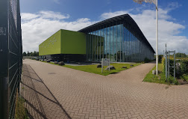

Privacywetgeving
Vragen rond de AVG kun je stellen aan Gerben de Groot via gdegroot@ichthuskampen.nl
Coaching nieuwe of beginnende medewerkers
Nieuwe en beginnende docenten krijgen bij aanvang van het schooljaar een coach toegewezen. Wouter Plas is coördinator van het begeleidingsteam.
Ziekmelden
Afspraken over de ziekte- en herstelmelding van medewerkers locatie Campus ( in dienst bij Landstede of via een uitzendconstructie)
Alle medewerkers nemen in geval van ziekte tussen 06.30 uur en 7:00 uur PER MAIL contact op met de roostermaker via: roosterzaken@ichthuskampen.nl. In het onderwerp wordt het woord ZIEK vermeld. Medewerkers via uitzendconstructies informeren daarnaast zelf hun werkgever op de dag van ziekmelden bij de school. Deze melding geldt ook wanneer het geen werkdag is van de betreffende medewerker. Elke medewerker is tevens verantwoordelijk om tijdens de ziekteperiode zijn werkafspraken (gesprekken met ouders, leerlingen, externe afspraken) te verzetten.
Wanneer een docent ’s morgens ziek is, stelt hij/zij vóór 7:00 uur de klas op de hoogte door middel van een bericht in Magister. Wanneer de docent niet in staat is zichzelf ziek te melden, dan kan dit overgedragen worden aan de roostermaker.
In de loop van de dag neemt de teamleider contact op met de medewerker om te informeren naar het welzijn en de mogelijke hersteldatum.
Voor 13.00 uur informeert de teamleider de roostermaker aangaande de stand van zaken.
Elke medewerker die zijn / haar werk kan hervatten, neemt z.s.m. maar uiterlijk voor 07.00 uur per mail contact op met de roostermaker via: roosterzaken@ichthuskampen.nl. In het onderwerp wordt het woord HERSTEL vermeld.
Bij langdurige ziekte of regelmatig ziek zijn, kun je verwezen worden naar de bedrijfsarts Annelies Willems of naar onze arbeidspsycholoog Sonja van Breukelen.

Verlof aanvragen
We kennen diverse soorten bijzonder verlof. Verlof vraag je altijd ruim op tijd bij je teamleider aan via het webadres uitroosteren. Als de organisatie het toelaat, kent de teamleider het verlof toe. Verlof mag ook geweigerd worden met moverende redenen.
PB 50 klokurenregeling (cao) direct in het schooljaar opnemen:
  - Bij kortdurend verlof zijnde korter dan twee aaneengesloten dagen wordt een minimale termijn gehanteerd van vier weken;
  - Bij verlof langer dan twee aaneengesloten dagen, is de aanvraag termijn voor aanvang schooljaar of minimaal zes maanden van tevoren.
  - Het verlof kan niet aansluitend na- of voorafgaand aan een vakantie worden opgenomen. Afwijkingen zijn mogelijk als er geen negatieve effecten zijn voor de leerlingen en het team. Uitgangspunt is nee, tenzij….
  - Het verlof wordt minimaal als halve (4,15 klokuren) of hele (8,3 klokuren) verlofdag opgenomen.
Voor verlof aanvragen voor een begrafenis of een trouwerij wordt de cao VO toegepast. Je kunt je persoonlijk budget van 50 klokuren ook hiervoor opnemen.
Je kunt de PB 50 klokurenregeling (cao) ook sparen of laten uitbetalen.
Ouderschapsverlof of andersoortig verlof wordt volgens de cao opgenomen en aangevraagd bij de teamleider.
AFAS
AFAS is het systeem waarmee Landstedegroep haar Financiële en HR Administratie uitvoert. Medewerkers binnen Landstede werken met AFAS InSite. Hierin kunnen diverse HRM zaken zoals declaraties en personeelsmutaties verwerkt worden. Ook wordt hiermee de fiattering voor facturen uitgevoerd.

Melden incident/vraag (TopDesk)

Voordat je de melding via TOPdesk registreert, kun je in heel veel gevallen de oplossing zelf al raadplegen op de helppagina van AFAS. Ook kan de AFAS Key-user ( Faith Bosch) je mogelijk helpen. Daarom adviseren wij om eerst onderstaande stappen te doorlopen, voordat je de melding in TOPdesk registreert
- Raadpleeg de site https://help.afas.nl
- Overleg met je key-user of hij / zij een oplossing heeft
- Indien er geen oplossing bekend is, stem dan a.u.b. even af wie de melding maakt in TOPdesk: jij of je key-user!

Stel je inhoudelijke vragen over het salaris aan de Personeels- en Salarisadministratie (PSA). Benader PSA ook voor advies over het vullen van de digitale formulieren in de workflow of welke knop je waarvoor gebruikt in AFAS InSite. Bel de PSA op 8082 of stuur je mail naar psa@landstedegroep.nl

Sleutels
Sleutels worden uitgegeven en ingenomen door de conciërge Marinus Diender.

Lesuitval en tussenuren
Leerlingen van klas 1 en 2 worden opgevangen door de docent die een opvang-uur heeft. De roostermaker zal dit in het rooster van de docent en klas zichtbaar maken.

Leerlingen van de bovenbouw hebben de gelegenheid om tijdens tussenuren te studeren in het Atrium.

Verzuimregistratie leerlingen
Als school hebben we de zorg voor onze leerlingen hoog in het vaandel staan. Goed zicht op aan- en afwezigheid van leerlingen hoort daarbij. In Magister registreren we de presentie en absentie.

Leerlingen die ziek zijn, worden voor aanvang van de les door hun ouders telefonisch/per mail afgemeld bij de receptie. Als ze weer terug zijn, moeten hun ouders hen beter melden door middel van een telefoontje of een briefje, dat de leerlingen inleveren bij de receptie. Leerlingen die gedurende een schooldag ziek naar huis gaan melden zich bij de receptie. - Receptie belt naar huis, nadat in Magister is gekeken of er ook toetsen staan gepland. De leerling mag pas naar huis als er contact met een van de ouders is geweest. Dit geldt voor alle leerjaren en ook voor meerderjarige leerlingen.

De presentie/absentie in de les wordt bijgehouden door de docent. Voordat je een les kunt afsluiten in Magister, moet je aangeven welke leerlingen present of absent waren.
Als je met een groep leerlingen de school uit gaat (bijv. op excursie) dan moet je van te- voren aan de receptie mailen welke leerlingen absent zullen zijn. Zij kunnen dan als ‘geoorloofd absent’ worden geregistreerd en komen niet op de lijst van de spijbelaars terecht.

Leerlingen die te laat zijn in de les
Leerlingen die te laat in de les komen halen bij de receptie een te laat briefje Te laat in de les wordt als verzuim aangemerkt.

Pauze en pauzewacht
Afspraken pauzewacht
- Leerlingen pauzeren in het Atrium.
- Omdat we een schone school houden, ruimen leerlingen aan het eind van de pauze hun eigen afval op.
Tijdens de pauzes wordt er door het OOP en door een aantal docenten ( zie rooster pauzewacht) samen met leerlingen (school stewards) toezicht gehouden, zodat alle leerlingen op een plezierige manier pauze kunnen houden en de school er daarna nog netjes uitziet.

Taken pauzewacht
- Wees op tijd op de plek waar je volgens het rooster toezicht houdt.
- Ondersteun de schoolstewards actief bij het uitvoeren van hun taak.
- Ondersteun het OOP bij het uitvoeren van hun taak.

Rust op de gangen
Tijdens de lessen is er rust op de gangen. Geloop verstoort de lessen van je collega’s. Dat betekent dat je leerlingen tot aan de bel in je lokaal laat blijven, ook als ze een toets hebben gemaakt.

Leswisseling
De docent houdt de leerlingen in de klas tot de bel gaat. Hiermee creëren we geen onrust op de gangen.

Roken
Uitgangspunten zijn:
Ichthus College is een rookvrije school.

Afspraak:
Er geldt een rookverbod op het gehele schoolterrein, ook op de parkeerplaats en de fietsenstallingen.

Studiewijzers en toetsplanning
Aan het begin van elke periode verstrekt de docent een studiewijzer voor zijn vak of leergebied. In deze studiewijzer staat beschreven wat er geleerd (leerdoel) gaat worden in de komende periode. Hierbij wordt de stof en de manier waarop deze verwerkt kan worden genoemd. De leerling kan deze studiewijzer gebruiken in het plannen van zijn activiteiten. In de studiewijzer staat ook aangegeven in welke weken de stof getoetst kan worden.

Toetsen inhalen
Als een leerling een toets gemist heeft, maakt hij deze in de eerstvolgende lesweek alsnog. Docent en leerling zijn hier beiden verantwoordelijk voor.
Om inzichtelijk te maken dat een leerling nog een toets moet maken, gebruiken we de mogelijkheid van de knop “Inhalen” die Magister ons daarvoor biedt.
Verder beleid omtrent het herkansen en inhalen van toetsen wordt dit jaar verder ontwikkeld.

Centraal inhaalmoment toetsen
Er bestaat de mogelijkheid om leerlingen gemiste toetsen te laten inhalen op een centraal inhaalmoment.
Op VIA zijn de tijden voor dit schooljaar dinsdag om 15.00 uur in lokaal 1.60A.
Wil je gebruikmaken van deze mogelijkheid, dan lever je de toetsen (+antwoordpapier) tijdig aan in de daarvoor bestemde envelop.
Die envelop leg je in de toets kast. Toets kasten enveloppen vind je in de ruimte van de postvakjes. Zorg dat voor je collega duidelijk is voor welke leerling de toets is en welke hulpmiddelen er eventueel gebruikt mogen worden.

Procedure lesverwijdering leerlingen VIA
Een leerling die uit de les wordt gestuurd, meldt zich bij de leerling coördinator in lokaal 1.00, Cees Visscher. Hij krijgt daar een gele brief en blijft het hele lesuur op de aangewezen plek aan het werk.
Bij afwezigheid van de leerling coördinator meldt de leerling zich bij de teamleider.
Na de les meldt de leerling zich met de uitstuurbrief bij de docent en voert met hem een herstelgesprek. Op eruit sturen staat de sanctie van het inhalen van het lesuur. Dit regelt de docent met de leerling.
De docent levert de gele brief aan bij Cees Visscher.
De docent vinkt in Magister de knop “verwijderd” aan en schrijft in het logboek een verslag van het incident.

Vertrouwenspersonen leerlingen VIA
Onze school kent interne en externe vertrouwenspersonen rond zaken als seksuele intimidatie, racisme, geweld en pesten.
Voor leerlingen: Doro Hup dhup@ichthuskampen.nl en Janneke van der Weerd javnderweerd@ichthuskampen.nl

Vertrouwenspersoon personeel
Landstede Groep heeft een vertrouwenspersoon voor het personeel: Margriet Hidding – Vertrouwenspersoon-medewerkers@landstede.nl

Klachtenregeling
Onze school kent een interne- en externe klachtenregeling waarin is vastgelegd op welke manier leerlingen of hun ouders een klacht kunnen indienen over schoolaangelegenheden. De tekst hiervan is op onze website te vinden. Er is ook een aparte commissie voor klachten rond seksuele intimidatie, racisme en geweld.

Ingrijpende gebeurtenis
Onze school beschikt over een draaiboek voor situaties waarin een docent en/of een klas wordt geconfronteerd met ingrijpende gebeurtenissen. Deze procedure is bekend bij de teamleiders en coördinator leerlingenbegeleiders.

Ontruimingsplan
Elke medewerker krijgt de beschikking over een ontruimingsplan (Connect of ELO). Elk personeelslid dient het ontruimingsplan te kennen. Hierin is vastgelegd wat ieders rol is tijdens een calamiteit in of rond het gebouw. Een maal per jaar wordt er een ontruimingsoefening gehouden en wordt waar nodig het calamiteitenplan bijgesteld.
BHV
Hoofd BHV is Amanda van den Bergh en is tevens het aanspreekpunt op deze locatie.

Communicatie
Vanuit Landstede Groep wordt de locatie ondersteund door Hetty van de Vegte, communicatie adviseur. Bij haar lever je iedere donderdag voor 15.00 uur berichten t.b.v. het weekbericht ( voor medewerkers) en de nieuwsbrief ( voor ouders en leerlingen) aan.
We verwachten dat je actief je mail en de informatie voor personeel bijhoudt. Bij ouders of externen reageer je binnen 24 uur op een telefoontje of mail. Dit kan ook zijn dat je meedeelt dat je het bericht hebt ontvangen en dat je er mee bezig bent.
- Elke vrijdag ontvang je per mail het weekbericht vanuit Ichthus. Hierin staat informatie over medewerkers en het schoolbeleid en allerlei activiteiten van medewerkers en / of leerlingen.
- Elke vrijdag ontvang je per mail informatie van de teamleiders over specifieke zaken op VIA in de vorm van het weekbericht.
- De communicatie met leerlingen verloopt alleen via Magister schoolmail. Een app-groep mag vanwege de privacywetgeving niet meer met leerlingen beneden de 16 jaar.
- Voor de activiteiten met leerlingen en ouders, vergaderingen en personeelsbijeenkomsten is er een organisatiejaarplanner per locatie. Deze wordt in de eerste schoolweek definitief gemaakt. Als je niet aanwezig kunt zijn dan vraag je verlof aan bij je teamleider.

DOT en de gesprekkencyclus
In onze schoolvisie staat het leren en ontwikkelen van ieder individu centraal. Zowel leerling als docent heeft daartoe een eigen plan.
Elke docent beschikt over een digitale omgeving waar hij/zij de persoonlijke ontwikkeling voor zichzelf kan bijhouden. Voor de feedback op een les gebruiken we de ‘DOT’. Dit is een Digitale ObservatieTool waar leerlingen, collega’s en de teamleider een les kunnen voorzien van feedback. Elke docent krijgt van zijn teamleider lesbezoek. De lesbezoeken zijn onderdeel van de gesprekkencyclus die jaarlijks plaatsvindt. Om de drie jaar vindt er een beoordeling plaats. Docenten die in aanmerking komen voor een vaste benoeming of een verlenging van een benoeming of voor een nieuwe functie, worden ook beoordeeld. Hiervoor wordt een 360 graden feedback uitgezet onder collega’s en leerlingen en is er een beoordelingsformulier.

Digitale systemen
- Magister voor leerlingenadministratie zoals cijfers, absentie en oudercontact
- Selfservice voor Medewerkers (AFAS) voor personele zaken zoals salarisstrook, declaraties, bijzonder verlof, etc.
- Connect voor digitaal samenwerken en beleidsstukken
- DOT (Digitale Observatie Tool) voor de feedback op de lesbezoeken

- BOOT (Beroepsontwikkeling Observatie Tool) voor het voorbereiden van ontwikkelgesprekken
- Algemene website voor ouders en leerlingen – https://www.ichthuskampen.nl
- Het ABC van het Ichthus College – https://www.abc.ichthuscollege.info

(Senior) ICT-coördinatoren / technische ondersteuning

Senior ICT-CO: | Gerben de Groot (gedegroot@ichthuskampen.nl,  06-44644100)
ICT-CO:  Technische ondersteuning: | Info volgt nog  ICToa’s op elke locatie

Ichthus startpagina

Web-adres: | https://docenten.ichthuscollege.info
Beschrijving: | De startpagina voor alle docenten van het Ichthus College. Linkjes naar de juiste Magister per locatie, Office via Connect, wachtwoord veranderen, printen, etc.
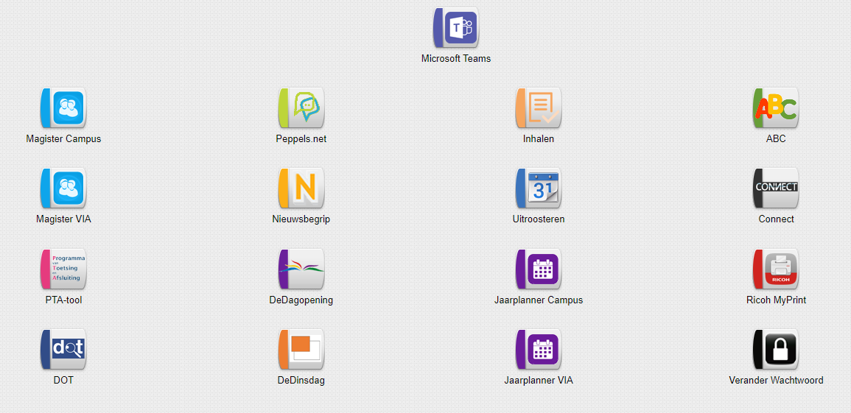
Algemene

Afspraken met betrekking tot communicatie

Medewerkers onderling: | Docenten, onderwijs ondersteunend personeel (OOP), teamleiders en directie gebruiken de schoolemail (@ichthuskampen.nl) als digitaal communicatiemiddel. E-mail kan je instellen op je telefoon (Exchange account), Outlook of via het web.
Docent-leerling (vv.) | Leerlingen maken gebruik van de berichtendienst van Magister om docenten te mailen. Docenten die een bericht willen sturen aan leerlingen doen dit dus ook via Magister.  Magister berichten komen niet in je e-mail te staan, al kan je deze berichten wel laten doorsturen via de Mijn Instellingen in Magister.
Ouder-docent (vv.) | Ouders en docenten onderling gebruiken altijd de e-mail om te communiceren. E-mail adressen van alle docenten staan in de schoolgids. Afgesproken is om binnen 48 uur op een mail van buiten te reageren.

Magister

Magister is ons leerlingvolgsysteem (LVS) waar de cijfers, leerlingbespreking, elektronische leeromgeving en bijna alles wat in de relatie zit tussen docent, ouder en leerling.

Web-adres: | https://via.magister.net (VIA – IC4)  https://ichthus.magister.net (CAMPUS - IC1 & IC5)
Inloggen met: | Je magister account (vier-letterige afkorting) en wachtwoord. Deze is niet gekoppeld aan je AD-account.
Problemen: | Bij problemen administratie (Désiree, Annelies, Ria of Ineke). Bij technische problemen mailen naar gedegroot@ichthuskampen.nl

Peppels

Peppels is het digitale portfoliosysteem op het Ichthus College. Alle leerlingen kunnen hier via Magister naartoe om zo zelf hun voorgang op de Ichthus College Vaardigheden bij te houden.

Web-adres: | Via Magister 6, Bronnen Kennisnet Peppels.
Inloggen met: | Vanuit Magister is er een single-sign-on, geen extra inlog meer nodig.
Problemen: | Mailen naar moosterhoff@ichthuskampen.nl (Matthijs Oosterhoff).

AD-diensten
AD is de afkorting voor Active Directory, een accountorganisatie van Microsoft waar Landstede scholen mee werken. Met je AD account heb je toegang tot vele diensten (services). Toegang en de werking van deze diensten zijn de verantwoordelijkheid van de dienst ICT in Zwolle. Zij zijn te bereiken via helpdesk@landstede.nl of sneller via intern nummer 8090. Van buiten school kan je bellen met 0880-8508090.

Connect
Web-adres: | www.landstede.net/connect
Inloggen met: | Je volledige email en bijbehorend AD wachtwoord.
Beschrijving: | Connect is een online platform van Landstede waarvandaan je naar bijna alle AD diensten kan komen. Vanuit Connect kan je bijvoorbeeld rechtstreekst naar je online Office 365, inclusief de OneDrive, maar ook naar de Samenwerkingen. Dit is het intranet van Landstede.

E-mail

Web-adres: | www.ichthuskampen.net/mail
Inloggen met: | Je volledige email en bijbehorend AD wachtwoord.
Beschrijving: | Op deze website is natuurlijk de mail te lezen, eventueel ook agenda beheer en contactgroepen aan te maken.  Je kan je e-mail ook op je telefoon of tablet instellen, gebruik hiervoor een Exchange account-type. Op een computer kan je ook Outlook instellen om je mail te ontvangen.

Online printen (Ricoh myPrint)

Web-adres: | http://www.landstede.net/Ricohmyprint
Inloggen met: | Je volledige email en bijbehorend AD wachtwoord.
Beschrijving: | myPrint is een website waar je een document kan uploaden om deze vervolgens naar een printer te sturen. Dit is de enige manier van printen binnen Landstede. Om het document vervolgens uit de printer te halen is een printpas nodig. Bij vragen over passen: contact opnemen met ICT-coördinator.

Web-adres: | Via www.landstede.net/connect
Inloggen met: | Je volledige email en bijbehorend AD wachtwoord.
Beschrijving: | Office 365 is de nieuwste versie van Microsoft Office, Word, PowerPoint, Excel, etc. Nieuw is dat deze versie ook geheel Online gebruikt kan worden en dus altijd beschikbaar is als je op internet zit. Gekoppeld aan je Office 365 account is een erg grote OneDrive cloudopslag zodat je je bestanden altijd bij de hand hebt. Office kan ook op je laptop geïnstalleerd worden zodat je het ook offline kan gebruiken.
Office 365 met OneDrive

Overige diensten

Methode Portaal (Noordhoff)

Web-adres: | Via Magister 6, bronnen digitaal lesmateriaal Docentenlicenties
Inloggen met: | Vanuit Magister is er een single-sign-on, geen extra inlog meer nodig.
Beschrijving: | Methode portaal is de digitale leeromgeving van Noordhoff en net als alle online methode omgevingen is deze te benaderen via Magister.
Problemen: | Voor accountproblemen van docenten: bel de servicedesk digitale leermiddelen van Noordhoff (050 - 5226555) of bij koppelingsproblemen stuur een mailtje naar gedegroot@ichthuskampen.nl. Het kan zijn dat Gerben alleen het probleem registreert en je daarna alsnog naar de servicedesk van Noordhoff verwijst.

Quayn

Web-adres: | Via Magister, bronnen Kennisnet Quayn.
Inloggen met: | Vanuit Magister is er een single-sign-on, geen extra inlog meer nodig. Het oude portaal is een los account dat niet gekoppeld is aan andere diensten, stuur een mailtje naar gedegroot@ichthuskampen.nl.
Beschrijving: | Quayn is het digitale toetssysteem van Landstede. Het is gemaakt door dezelfde mensen als ooit Wintoets. Een volledige training over het systeem is te vinden in de professionaliseringsgids.
Problemen: | Mail sturen naar Gerben (gedegroot@ichthuskampen.nl).

DOT / BOOT (Docenten Observatie Tool)

Web-adres: | https://dot.lesobservatie.school/login
Inloggen met: | Een account dat je per mail hebt ontvangen. Inlognaam is in elk geval je (school)email. Eventueel kan je “ik ben mijn wachtwoord vergeten” optie gebruiken.
Beschrijving: | DOT is de Docenten Observatie Tool welke gebruikt wordt door teamleiders en coaches om lessen te observeren. Resultaten van deze observaties kunnen via de tool zelf bekeken worden. De BOOT is een soort van eigen portfolio om de professionaliteit van je lessen te laten zien.
Problemen: | Mail sturen naar Gerben (gedegroot@ichthuskampen.nl).

SMARTboard Notebook software

Dit is eigenlijk geen online dienst, maar wel een noodzaak om op je laptop te hebben staan. Met deze software kan je verbinding maken met het digibord en gebruik maken van alle functies. Notebook is beschikbaar voor zowel Windows als MacOS.
- Ga naar de https://education.smarttech.com/en/products/notebook/download.
- Voer deze licentiesleutel in: NC-2ADSE-B6MYY-MGK8S-SUDSA-AAA
- Download de aangeboden versie en installeer deze.

Bij problemen bij installatie of gebruik van de software zou het fijn zijn als je eerst hulp zoekt bij collega’s of ICtoa’s. Bij echt technische problemen met het bord (stekker kapot, beamer doet het niet, etc.) moet je direct contact opnemen met Rob Banse.

Eigen informatiesystemen

ABC
Op het algemene ABC vindt je beleidsdocumenten en formulieren.
Ga hiervoor naar https://docenten.ichthuscollege.info/

Uitroosteren

Webadres: | http://www.uitroosteren.nl/ichthuskampen
Inloggen met: | Niet van toepassing | 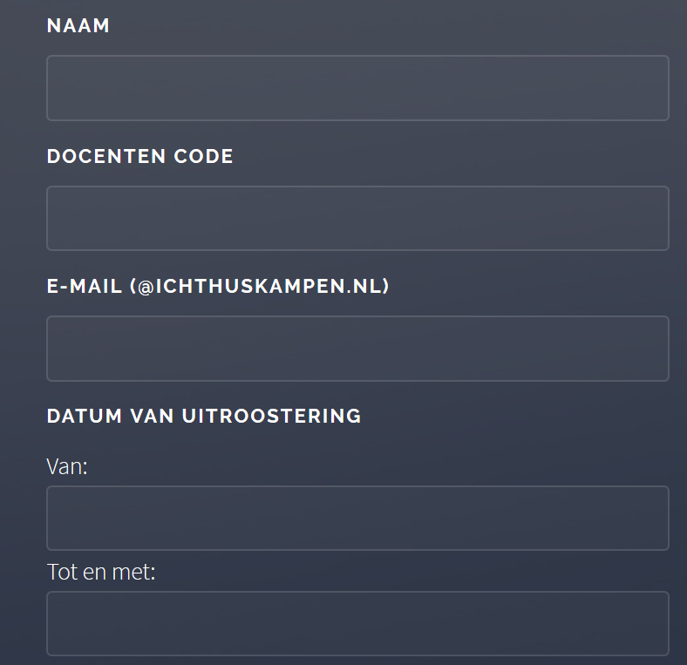
Beschrijving: | Op deze pagina vraag je verlof aan, geef je aan dat je naar een doktersafspraak moet of dat je op cursus gaat. Na het invullen van het formulier bevestig je de aanvraag door op een link uit je mail te klikken. Hierna zal je teamleider de aanvraag goed kunnen keuren. Als dat gebeurt, dan krijgt de roostermaker automatisch de opdracht.  Alleen uitroosterverzoeken die vanuit deze route worden aangevlogen worden door de roostermaker in behandeling genomen.

DeDinsdag (voorlopig alleen Academische Route)

Webadres: | http://www.dedinsdag.nl
Inloggen met: | Roostercode en wachtwoord dat alleen voor deze site geldt. | 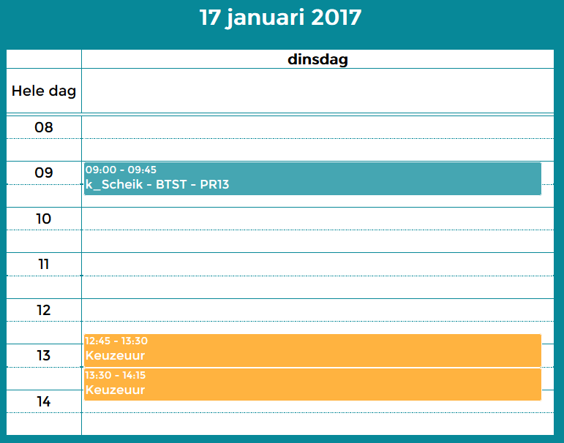
Beschrijving: | Leerlingen van het vwo schrijven zich via deze site in voor de lessen die zij op dinsdagen gaan volgen. Als docent kan je inloggen op deze site om absentie te controleren, aanbod op te geven of mentoraatzaken te regelen.  Dit systeem wordt (voorlopig) alleen gebruikt op de academische route.

Webadres: | http://pta-tool.ichthuscollege.info
Inloggen met: | Roostercode en “.info-wachtwoord” | 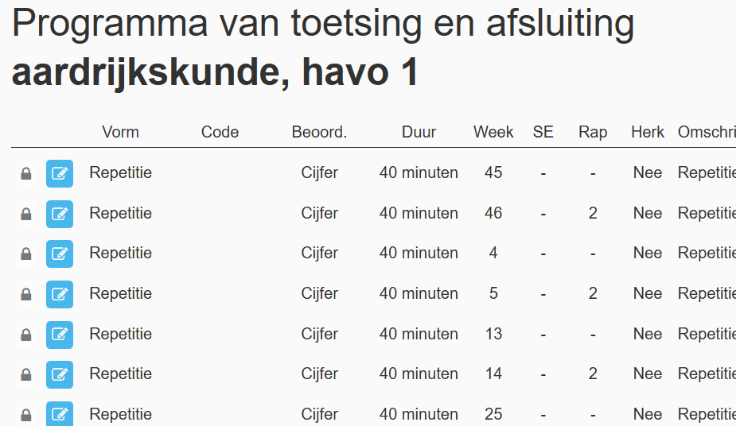
Beschrijving: | Deze tool is gemaakt om de P(d)TA’s te maken en vervolgens alle regels van leerjaren te kunnen analyseren en groeperen. Ook wordt de tool gebruikt door leerlingen om het PTA te bekijken.  Voor de regels waar het PTA aan moet voldoen en de werking van de tool volgt uitleg in vakgroep.
PTA tool

Inhalen

Webadres: | http://inhalen.ichthuscollege.info
Inloggen met: | Roostercode en “.info-wachtwoord” | 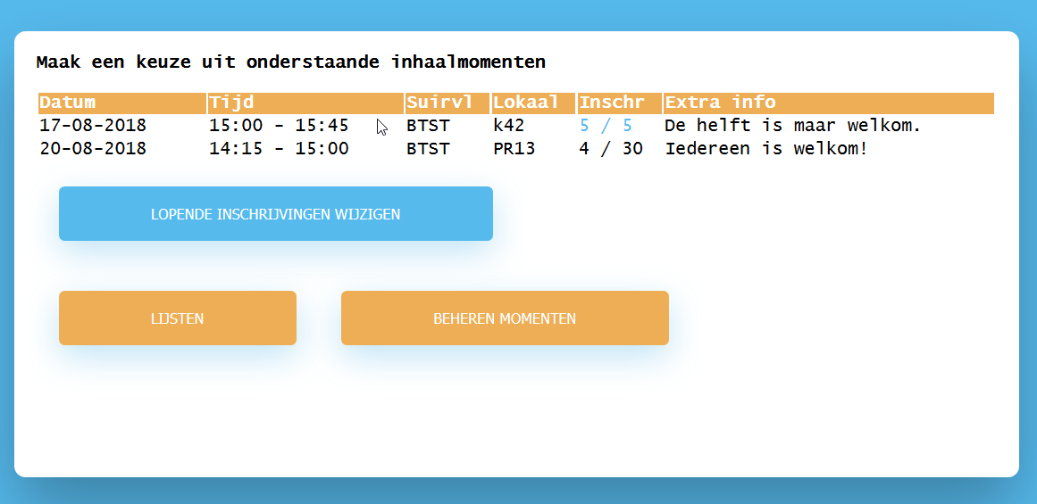
Beschrijving: | Er worden op het Ichthus een aantal inhaalmomenten georganiseerd, waar leerlingen gemiste toetsen kunnen inhalen. Om een leerling/toets op te geven, is dit systeem gemaakt. Wees er op tijd bij, want vol is vol.

Landstede Service Organisatie
Het Ichthus College is onderdeel van de Landstede Groep.
In Zwolle zitten aan het Rechterland 1 de algemene diensten:

Onderwijsondersteuning
Personeel & Organisatie
Financiën
Administratie

